PROMOTIE VALABILĂ PÂNĂ LA 23.09.2017 !!!
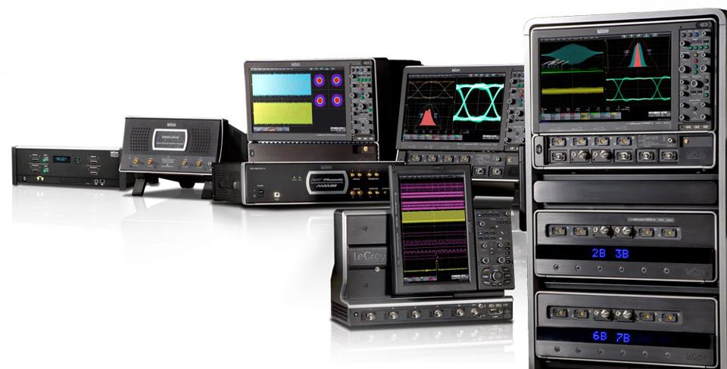

OSCILOSCOP la PROMOȚIE | SPECIFICAȚIE | Discount aplicat la prețul de listă | PREȚ PROMO  UNITAR
8 biți versus 12 biți
Schimbați osciloscopul dumneavoastră cu rezoluție verticală de 8 biți pentru un model HDO de 12 biți. Veți primi un discount foarte bun pentru achiziția prin buy-back. |  | 25% | În funcție de model
HDO 9000 exDEMO
HDO 9404-MS | 4 GHz, 10-bit HDO Oscilloscope, 40 GS/s, 4 Ch+ 16 integrated Digital Ch, 128 Mpts, 15.3" Touch Screen with OneTouch Gesture Control | 35% | 40.565 EUR  26.367  EUR
Wave Runner 8000 exDEMO
Wave Runner 8104 | 1 GHz, 20 GS/s, 4 Ch, 32 Mpts, 12.1" Touch Screen with OneTouch Gesture Control. Include următoarele opțiuni: | 40% | 27.940 EUR  16.764  EUR
WR8K-EMB TDME | Bundle: Incl. I2C, SPI, UART-RS232 Trigger, Decode, Measure/Graph, and Eye Diagram Opt. for WR 8000 | Opțiune inclusă | 3.850 EUR
WR8K-JITKIT | Clock, clock-data Jitter Analysis and views of time, statistical, spectral, and jitter overlay | Opțiune inclusă | 1.815 EUR
WR8K-Q-SCAPE | Q-Scape Multi-tab Display Option for WaveRunner 8000 | Opțiune inclusă | 580 EUR
WR8K-SPECTRUM | Spectrum Analyzer and Advanced FFT Option for WaveRunner 8000 | Opțiune inclusă | 2.535 EUR
HDO 6104-MS exDEMO
HDO 6104-MS | 1 GHz 12-bit HD Oscilloscope, 4 Ch+ 16 integrated Digital Ch, 2.5 GS/s, 50 Mpts/Ch, 12.1" Touch Screen.  Include următoarele opțiuni: | 35% | 35.145 EUR  22.844  EUR
HDO6K-XL | 250 Mpt/Ch Memory Option for HDO6000 | Opțiune inclusă | 8.740 EUR
HDO6K-EMB TDME | Bundle: Incl. I2C, SPI, UART-RS232 Trigger, Decode, Measure/Graph, and Eye Diagram Opt. for HDO6000 | Opțiune inclusă | 3.850 EUR
6 GHz - 30 GHz WM8Zi-B exDemo Oscilloscope
WaveMaster 8Zi-B | 6 GHz - 30 GHz Oscilloscopes, 4 Ch., 80 GS/s, 128 Mpts/Ch , 15.3" Color Display | 50% | În funcție de modelul ales
45 GHz LabMaster 945Zi Used Oscilloscope
LabMaster 945Zi | 45 GHz Oscilloscope, 120 GS/s, 60 Mpts/Ch, incl. 2 Ch 30 GHz, 4 Ch. 20 GHz configurationwith 15.3" WXGA Color Display, 50 Ω and 1 MΩ Input - unit is in excellent conditions and comes with new calibration and 6 months warranty |  | 352.000 EUR  75.000 EUR
200 – 750 MHz Wave Surfer 3000
Seria Wave Surfer 3000 | 200 - 750 MHz, 2 Ch and 4 Ch, 4 GS/s, 10 Mpts/Ch, 10.1" Touch Screen, Sequence Mode, History Mode, LabNotebook, Digital Voltmeter | Pentru fiecare osciloscop din seria WS 3000 achiziționat  beneficiați de:
WS3K-EMB + WS3K-AUTO | I2C, SPI, UART, RS-232, CAN and LIN, Trigger and Decode Options | Opțiune inclusă |  | 2.280 EUR
WS3K-FG | Function Generator for WaveSurfer 3000 | Opțiune inclusă |  | 580 EUR
* Prețurile pentru această serie încep de la 3.660 EUR (fără TVA)
SAU (puteți opta pentru promoția alternativă la WaveSurfer cu canale digitale)
Wave Surfer  3054 / 3074 | 500 MHz / 750 MHz, 4 Ch, 4 GS/s, 10 Mpts/Ch, 10.1" Touch Screen, Sequence Mode, History Mode, LabNotebook, Digital Voltmeter | 7.945 EUR (WS 3054)  /  9.715 EUR (WS 3074)
WS3K-MSO | Integrated 16 Digital Channels for Mixed Signal Testing | Opțiune inclusă |  | 1.730 EUR
Demo units are based on availability. List prices or discounts are subject to change without notice. Actual net prices may vary due to delivery terms, sales tax, VAT, duty and exchange rate variations as well as local (non-Teledyne LeCroy third party) service and support. Prices excl. VAT. Promotions not combinable with other promotions or discounts.

Notă: Unitățiile DEMO sunt valabile în limita stocului

